**Examinar con espíritu crítico: la técnica del interrogatorio**

La técnica del interrogatorio es el medio de efectuar el examen crítico sometiendo sucesivamente cada actividad a una serie sistemática y progresiva de preguntas.

Las cinco clases de actividades registradas en el diagrama pueden clasificarse en dos grandes categorías:

1. Aquellas en que le sucede efectivamente algo a la materia o pieza objeto del estudio, es decir, se la trabaja, traslada o examina;
2. Aquellas en que no se la toca y está, o bien almacenada o bien detenida en una espera.

*Pregunta antes de continuar la lectura.*

*Ubique los tipos de actividad y sus símbolos (según las 5 clases en que se puede clasificar cualquier actividad que compone un trabajo) correspondientes a la categoría 1.*

*Idem para la categoría 2.*

Observen que la primera categoría puede subdividirse en tres grupos:

* **Actividades de “preparación”** para que la pieza o materia quede lista y en posición para ser trabajada. En el ejemplo que estamos viendo (Desmontaje, limpieza y desengrase de un motor) pertenecen a este grupo la carga y transporte del motor al taller de desengrase, su transporte a los bancos de limpieza, etc.
* **Operaciones inactivas** que modifican la forma, composición química o condición física del producto. En el ejemplo, son las operaciones de desmontar, limpiar y desengrasar. Algunas de estas operaciones son “claves”. Sin embargo, el desbarbado de una pieza fabricada constituye una operación “activa” pero no “clave”, ya que no se efectuaría si no hubiera fabricación.
* **Actividades de “salida”** como sacar el trabajo de la maquina o del taller. Lo que es salida para una operación puede ser “preparación” para la siguiente, como, por ejemplo, el transporte entre operaciones desde la desengrasadora hasta los bancos de limpieza. Otros ejemplos: colocar piezas en un almacén o cartas en una bandeja de “salida”; inspeccionar artículos acabados.

Como puede verse, a las actividades de **“preparación”** y **“salida”** pueden corresponder los símbolos de **transporte** e **inspección**, pero las **operaciones “activas”** pueden representarse únicamente con el símbolo de **operación** Es evidente que el ideal consiste en lograr la mayor proporción posible de operaciones “activas” puesto que son las únicas que hacen evolucionar el producto de su estado de materia prima al de articulo acabado. (Cuando no se trata de fábricas, son operaciones “activas” las que se ejecutan para cumplir la finalidad propia de la empresa, como vender en una tienda o escribir a máquina en una oficina.) Esas son las actividades “productivas”; todas las demás, por necesarias que sean, pueden considerarse “no productivas”, entre las cuales los almacenamientos y esperas, que de hecho inmovilizan un capital cuya inversión en otra cosa podría ser provechosa.

Otra posibilidad consiste en examinar, en primer lugar, la necesidad de las operaciones “claves”. Si algunas de estas pueden eliminarse, las operaciones “activas“ (pero no “claves”) y las “no productivas “ que están asociadas con ellas serían eliminadas automáticamente.

Las preguntas se hacen en un orden bien determinado para averiguar :

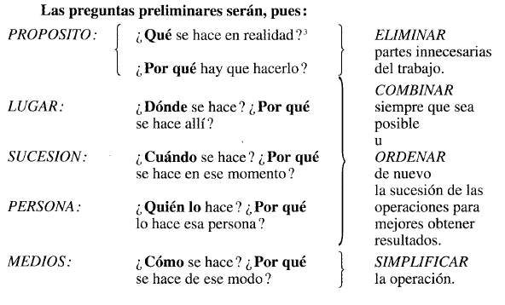

**Las preguntas de fondo**

Las preguntas de fondo son la segunda fase del interrogatorio: prolongan y detallan las preguntas preliminares para determinar si, a fin de mejorar el método empleado, sería factible y preferible reemplazar por otro el lugar, la sucesión, la persona y lo los medios.

En esta segunda fase del interrogatorio (después de haber preguntado ya, a propósito de cada actividad registrada, qué se hace y por qué se hace), el investigador pasa averiguar **qué** más **podría** hacerse, y por tanto, qué se **debería** hacer. En esa forma se profundizan las respuestas que se habían obtenido sobre el lugar, la sucesión, la persona y los medios.

Combinando las dos preguntas preliminares y las dos preguntas de fondo de cada tema (propósito, lugar, etc.) se llega a la lista completa de interrogaciones, es decir:



**Esas preguntas, en ese orden, deben hacerse sistemáticamente cada vez que se empieza un estudio de métodos, porque son la condición básica de un buen resultado.**